Los Hermanos en la vida del Fudador
Estudio publicado en inglés por Agusine Loes. FSC
y traducido al francés , de donde se traduce este documento
Publicación en español en e ESX Cuaderbnios laslaianos n12 Madrid.2003
ver http://www.archives-lasalliennes.org/pdf/premiers-freres.pdf

Capítulo 4 b
LA SEGUNDA GENERACIÓN de HERMANOS
--------

b) Hermanos entrados en el Instituto antes de 1700

Esta sección contiene las historias de los Hermanos que figuran en el Catalogue como ingresados en 1700, aunque quedan dudas sobre si todos lo hicieron en este año. Se mencionan aquí en el mismo orden de aparición en el Catalogue. El Hermano Timoteo también entró en 1700, pero su biografía irá en capítulo aparte.

Nombre | Diócesis | Nacio | Ingreso | Muerte
Simeón (F. Pajotl Amiens | Amiens | 1672 | 1700 | ?
Carlos (Miguel Crest) | Grenoble | 1679 | 1700 | 1578
Vicente (Luis Thiseux) | Lieja | 1674 | 1700 | ?
Teodoro (Simón Sceillierl | París | 1680 | 1700 | 1755
Bernabé (Juan Jannin) | Reims | 1683 | 1700 | 1740
Norberto (Andrés Desbouves) | Soissons | 1676 | 1700 | 1720
Clemente (Santiago Gatelet) | Reims | 1684 | 1700 | 1753
Huberto (Gil Gérard) | Reims | 1683 | 1700 | 1759
Roberto (Dionisio Maubert) | Ruán | 1673 | 1700 | 1734
Alfonso (Pedro Maria) | Chartres | 1677 | 1700 | 1727
Judas (Juan Nicolás Nouletl | Laon | 1683 | 1700 | ?
Enrique (2.°) (Joaquín Pelard) | Guisa | 1683 | 1700 | 1721

A éstos se añadirá lo que sabemos sobre los otros cinco Hermanos - Alberto, Matías (1.°), Paulino, Severino y Luis (2.°) - Sus nombres no figuran en el Catalogue, pero sus datos pueden deducirse, en su mayor parte, a partir de las cartas de La Salle.

Nada se sabe sobre Simeón y Judas, excepto que Simeón hizo votos por tres años, y Judas, perpetuos; ambos figuran en el Catalogue como salidos del Instituto.

Esta docena de Hermanos acaso entró en el mismo año de 1700, lo cual es difícil. Pero en torno ese momento de cambio de siglo es seguro que fue su ingreso en una familia ya religiosa del todo, que llevaba unos 20 años de camino y tenia ya todo los signos de un compromiso espiritual y de un apostolado eclesial maravilloso. Fueron 12, pero ningo de ellos fue un judas, aunque uno llevaba tal nombre en referencia al Judas Tadeo,

Hermano Carlos

El Hermano Carlos (Miguel Crest) nació el 5 de abril de 1679 en Livet, diócesis de Grenoble, y entró en el Instituto «hacia el año 1700». (1) Es curioso el hecho de que Carlos procediera de la diócesis de Grenoble, donde los Hermanos no abrieron escuela hasta Octubre de 1708 (2) ni en la cercana Aviñón hasta l703. (3) El Catalogue afirma que hizo votos perpetuos pero no da la fecha.

Carlos empezó a dedicarse a la enseñanza en Laon, como parece indicarlo la historia de la comunidad. (4) Mientras se encontraba en esa localidad, ocurrió un incidente del que fue protagonista y que llegó a ser tema de conversación entre los Hermanos. El acontecimiento figura en la historia de la comunidad: "Un lunes de carnaval, se encontró casualmente en la calle con un alumno que había hecho novillos. Quiso tomarlo de la mano y animarle afablemente a acudir a la escuela y al catecismo. El pobre niño, queriendo desprenderse de él, vino a caer bajo la rueda de una carreta cargada de trigo, que le pasó sobre el estómago; quedó largo tiempo como desvanecido y sin palabra. Con todo, ante la admiración general, no experimentó ninguna herida y volvió a la escuela al día siguiente, martes de carnaval".

Su compañero de escuela en Laon, testigo del accidente, contaba que algunos corrieron detrás del Hermano gritando "Detengan, detengan al Hermano, peguen al Hermano", a lo que él respondía siguiendo su camino "Se lo tiene bien merecido" (5)

Para mover a Hermanos y a escolares a dar gracias a Dios por tal milagro, el Hermano Carlos aseguró que algunas personas piadosas, testigos del accidente, declararon al Sr. Guyart, párroco de San Pedro el Viejo, haber visto a dos como ángeles que sostenían la rueda de la carreta llena de trigo (lo más probable es que él mismo tuviera tal visión, pues era religio
so virtuoso y santo.
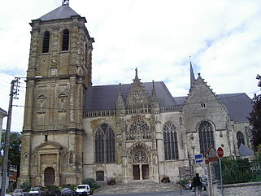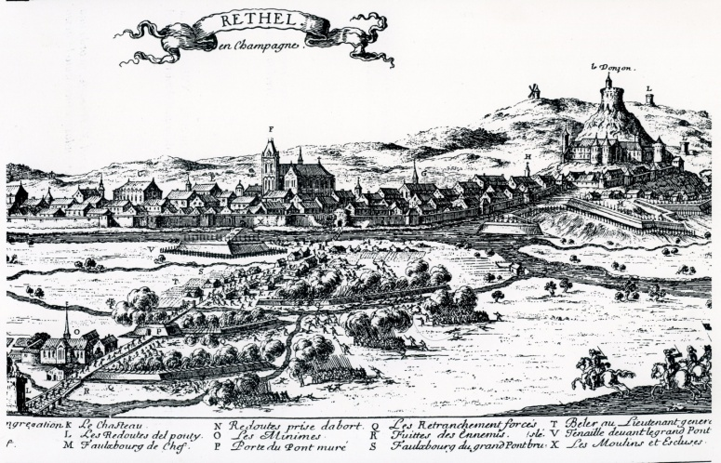
Así era Rethel y la iglesia central de la localidad cercana a Reims

Era celoso como un serafín, tan abrasado de amor de Dios que se le vio dar dos o tres pláticas diarias, tanto a los Hermanos como a los internos de San Yon, sin cansarse nunca ni creer haber hecho los suficiente.

Otro incidente atribuido a Carlos lo describe Blain en un capítulo acerca del cuidado que la Divina Providencia tiene de las Escuelas Cristianas (6) También sucedió en Laon, donde había empezado su docencia, aunque Gallego señala que el origen de esta historia se sitúa alrededor de 1697, esto es, antes de que Carlos figure como ingresado en el Instituto. (7)
Un día se dio cuenta de que el suelo de su clase, en el segundo piso, estaba moviéndose y parecía como si fuese a hundirse. Preguntó al Hermano encargado qué debería hacer y éste le dijo que continuase la clase sin miedo. Hízolo así con obediencia infantil. Terminada la jornada escolar, Carlos condujo a su clase abajo y, cuando los dos últimos alumnos dejaron el edificio, se hundió el piso. (El documento no menciona ningún ángel en esta ocasión).

Carlos fue enviado a Rethel en 1706, llegó a ser director de la comunidad y de la escuela en 1708 y permaneció allí hasta 1711 (8) Es, con bastante probabilidad, el anónimo director que recibió del Fundador una carta confidencial sobre el asunto del silencio y que se conservó como anónima. Está incluida en una antología de cartas publicadas por los Hermanos en el siglo XVIII para edificación de todos:
«No sé, carísimo Hermano, por qué hay tan poco orden en su casa. ¿No será, acaso, porque usted no observa el silencio? Examínese sobre ello. Se quejan de que habla usted demasiado alto. Tenga, pues, cuidado en observar el silencio exactamente. Bien sabe que el silencio y el recogimiento son dos medios para ser muy interior.
Evite con cuidado el hablar por las calles. Cuide de andar siempre pausadamente. Rece el rosario con mucha piedad. Es el medio de frenar sus ojos y de centrar su espíritu; y, sobre todo, de atraer las gracias de Dios para dar bien la clase. Usted sabe que siempre se han quejado de que camina usted demasiado deprisa. Hubiera sido más prudente no responder nada a ese sacerdote que le habló en la calle, una vez que usted le dijo que el Hermano José había regresado a París.
Ponga cuidado para no discutir nunca con nadie, ya que eso es capaz de destruir la caridad, que debe ser grande entre ustedes". De La SaIIe (9)

------
1) Cahiers Iasalliens 3. p. 34.
2) Rigault Historia del Instituto 1. p 364
3) Ibíd., p. 345
4) Félix­Pau|, Las Cartas de San Juan Bautista de La Salle, p. 220.
5) Ibid 220-221
6) Blaín, Abrégé (Resumen), Cahiers Iasalliens 8, p. 97.
7) Gallego, Vida y Pensamiento p. 440, nota 123.
8) Félix Paul Cartas 220
9) Carta 73
------
Esta carta, recuérdese, es respuesta a una de las que mensualmente escribían los Hermanos a La Salle en confianza. Era un tipo de dirección espiritual; su estilo escueto debe ser visto en el contexto de la relación general de La Salle con los Hermanos. Como con las otras cartas de la antología, la selección es probablemente sólo un extracto de la carta, presentado para ilustrar un asunto particular, en este caso, el silencio.

En 1716, Carlos fue uno de los Hermanos de San Yon a los que La Salle convocó el 4 de diciembre para redactar y firmar el documento que encargaba al Hermano Bartolomé visitar todas las comunidades de Francia para preparar la Asamblea General. (10) Figura como "maestro" entre los seis Hermanos designados para esta reunión. Tres meses más tarde, cuando Bartolomé hizo su visita el 7 de marzo de 1717, era director de la comunidad y de la escuela de Guise. (11)

Como director de Guise, asistió a los Capítulos Generales de 1717 (12) 1720 (13) 1725 (14) y 1734. (15) Por consiguiente, ostentó encargo de director de dicha comunidad por lo menos durante diecisiete años. En 1747 firmó el informe de una reunión en San Yon, como director de esta comunidad. (16)

La última nota registrada está en el Catalogue, donde su muerte se da como ocurrida en Reims el 20 de diciembre de 1758. (17)

Vivió hasta la edad de setenta y nueve años y debe de haber sido, a juzgar por los pocos datos disponibles, una personalidad pintoresca, pero además un buen dirigente, uno de los que Dios envió a Juan Bta, de La Salle y que trabajaron lealmente con el Fundador en la fundación del Instituto.

No fueron muchos los primeros Hermanos que llegaron hasta los 80 años, como el Hno Carlos. Pero los hubo a pesar su vida de trabajo y de las dificulñtades natuales que en aquellos tiempos había para la salud. La vida austera de los Hermanos primeros fue cediendo un poco con el tiempo y la mejorar de la estabildiad en las comunidades. El generalato del Hno Timoteo se caracterizó, parece ser, por la exigencia en lo religioso y espiritual y la inteligente politica en lo material: comidas, descansos, viajes, prevenciones.. .

-----
10) Rigault, Hístoíre générale 1, p. 409.
11) Cahiers lasaliens 40/1 p 186
12) Rigault Historia del Instituto 1. p 409
13) Ibíd., 2, p. 41.
14) Ibíd., p. 108.
15) Ibíd., p. 147.
16) Félix-Paul, Las Cartas de San Juan Bautista de La Salle p. 220.
17) Cahiers Iasalliens 3, p. 34.
--------------

EI Hermano Vicente

El Hermano Vicente nació el 1 de noviembre de 1674 en Chevigny, diócesis de Lieja (Bélgica); entró en el Instituto hacia 1700 e hizo votos perpetuos, aunque no se nos da la fecha. (18) Hay confusión acerca de su apellido, que resulta difícil de leer en el Catalogue; podría ser Louis, Thiss o Titeux. Félix-Paul se inclina por la posibilidad de que sea Thiseux y se trataría de un hermano más joven del Hermano Ponce, (18) cuya historia se ha relatado en la anterior sección.

Si la conjetura de Félix-Paul es verdad, Vicente estuvo en Laon en 1702 o 1703. Y cuando el Hermano Bartolomé visitó a la comunidad de la escuela de Ruán en marzo de 1717, era miembro de dicha comunidad. El Catalogue tiene una anotación de que dejó el Instituto aquel mismo año. (19)

Es un caso más de Hermano que trabajó varios años en los orígenes del Instituto, pero que no perseveró.
-------
18) Cahiers Iasalliens 3, p. 41.
19) Cahierrs Lasaliens 3. p 34
------
Primer Hermano no francés que se incorporó con vida a la marcha del Instituto que tenia vocación de universalidad, y que por desgracia no perseveró. Pero abrió el camino para que a lo largo del os siglos otros más valientes ingresaran y perseveraran en la tarea de la educación cristianas.

Hermano Teodoro

El Hermano Teodoro (Simón Sceillier) nació el 22 de noviembre de 1680 en la ciudad de Villiers­le-Bel, diócesis de París, y entró en el Instituto en 1700. (20) El hermano más joven de Teodoro, Juan, ingresó en el Instituto un año después que su hermano y recibió el nombre de Domingo.

No hay constancia de él en el Catalogue porque murió antes de 1714, pero fue un Hermano tan fuera de lo corriente que el canónigo Blain incluyó una biografía suya resumida en el suplemento de su vida de La Salle. (21)

Cinco miembros de esta familia llegaron a ser Hermanos; así que parece conveniente contar la historia de todos ellos a la vez. El padre de Teodoro, cuyo nombre de bautismo no aparece en ninguno de los documentos, fue el tercer miembro de la familia en unirse al Instituto. Fue en 1705 y recibió el nombre de Hilarión. Era un granjero de gran piedad. Para ilustrar esta piedad, Blain cuenta la historia de un señor calvinista que amenazaba con aumentar la contribución de la granja familiar si el padre no quitaba la imagen de Nuestra Señora de la parte superior de la puerta de la casa. El padre prefirió pagar una renta más alta antes que retirar la imagen.

Ingresó poco corriente de toda una familia o grupo de padre y de hermanos: Hilarion, el padre, Hnos. Gervasio, Antonio, Pacomio y Domingo. Dios llama a quien quiere, y los cuatro fueron un regalo de la Povidencia, pues resultaron trabajadores, piadosos, fieles y siemrpe disponibles. ¿A los 70 años y con cuatro hijos, podía tener vocación y capacidad para realizar un noviciado? Los hechos son los hechos y el mismo Fundador fue el que le admitió y le invitó a traer a sus hijos.

Las circunstancias de la entrada del padre son poco corrientes. Cuando vino a pedir a La Salle la admisión en el Instituto, el Fundador le dijo que podía unirse a los Hermanos, pero sólo a condición de que trajese con él a los dos hijos que estaban todavía en casa. El padre explicó que los dos estaban tan ansiosos de entrar en el Instituto como él, pero que tenían que permanecer en casa para cuidar de su hermana. Ella había querido entrar en un convento, pero la familia no podía reunir la dote necesaria. No fue problema para La Salle arreglar el ingreso de la hermana en uno de los conventos de París, donde "perseveró hasta su muerte, con gran edificación de todos".

Así, en 1705, el padre y sus dos hijos llegaron al noviciado de San Yon. Andrés, de treinta años, llegó a ser el Hermano Pacomio; Luis, de veintiséis años, sería el Hermano Gervasio. (22) El padre tenía, probablemente, unos setenta años de edad.

Cuando estos tres miembros de la misma familia entraron en el noviciado, el Hermano Domingo, el hijo pequeño, de veinticuatro años, era subdirector del Hermano Bartolomé, director de novicios. Extraña situación: ¡el hijo más joven al frente de su padre y de sus dos hermanos mayores! Blain describe a Domingo como el «más devoto y virtuoso» de los cuatro hermanos. De hecho, cuando el joven Hermano entró en el noviciado, probablemente en la Grand Maison en el año 1698, su ansia de oración y penitencia era tan grande que agotó sus fuerzas y minó su salud, a pesar de ser «joven fuerte y robusto».
-----
20) Cahiers Iasalliens 3, p. 34.
21) Blain, Abrégé(Resumen), Cahiers Iasalliens 8, pp. 76-80.
22) Félix­Paul, Las Cartas de San Juan Bautista de La Salle pp. 272-273
-----
Por miedo de que «su concentración absorbente en Dios» arruinara su salud, se le sacó del noviciado y se le confió la clase de los más pequeños en una de las escuelas, bajo la dirección del Hermano encargado de preparar a los nuevos maestros. Esto ocurrió muy probablemente en París, con el Hermano Juan Jacquot. La idea era distraerle de la concentración en Dios con la exigencia de llevar una clase de cincuenta o sesenta inquietos chavales de siete años. No resultó tal como se había planeado. Por esa época, Domingo había adquirido tal grado de contemplación que podía cuidar de la clase sin interrumpir su oración, pero su salud continuó deteriorándose.

Recibió otro trabajo, no mencionado en la biografía, y parece que con ello mejoró su salud. Así pues, le fue asignado el puesto de director de novicios en París para suceder al Hermano Juan Henry, fallecido en 1699. Esta tarea temprana, después de sólo unos pocos meses de noviciado y, cuando mucho, a la edad de diecinueve años, no es normal, por decirlo suavemente, pero La Salle vivía entonces en el noviciado. Por tanto, Domingo era más bien un ayudante de La Salle, aunque, de hecho, tenía el título de director.

Sin embargo, esta tarea no era realmente la que un médico habría recomendado, pues la salud de Domingo empezó a declinar. Así que a principios de 1705 se le envió a ayudar en la apertura de la escuela de Darnétal. Blain dice que la idea era distraerle con todos los detalles de una nueva escuela que empieza, pero de nuevo fracasó este intento de interrumpir su concentración en Dios y continuó el deterioro de su salud.
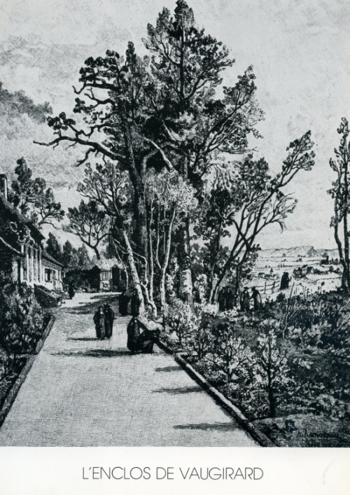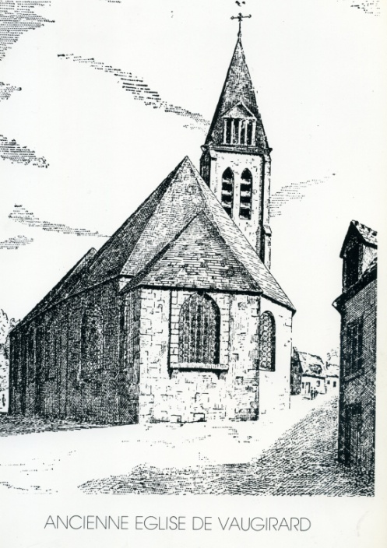
Vaugirard, refugio en París

Se pensó que el aire fresco de San Yon le beneficiaría y fue nombrado subdirector, para ayudar al Hermano Bartolomé en el noviciado, trasladado allí en julio de 1705. Pudo ser por esta época cuando los responsables empezaron a darse cuenta de que Domingo tenía tuberculosis, enfermedad de la que, según Blain, finalmente murió.

El biógrafo, siempre atento a lo dramático, pide al lector que imagine la sorpresa de Domingo cuando encuentra a su padre y a sus dos hermanos en el noviciado y la admiración de éstos al encontrarle a él, el más joven, encargado de ellos como su subdirector.

Blain continúa relatándonos que Domingo no mostró ninguna parcialidad con su padre al repartir reprimendas y castigos por la mínima infracción de la Regla, siguiendo la práctica habitual entre los novicios.

Hay, incluso, el detalle de que su anciano padre, preocupado por mantener su cabeza caliente, rogó al peluquero que tuviese cuidado al cortarle el pelo. Domingo se dio cuenta y ordenó al peluquero que le cortase más al rape todavía. El anciano «lo aceptó con sumisión y corazón dócil, lo que causó profunda impresión en todos los que estaban allí».

Domingo murió el 15 de junio de 1707, "con la muerte que un serafín desearía si los serafines estuviesen sujetos a la muerte". Lucard dice que tenía sólo veintitrés años, (23) lo que situaría su fecha de nacimiento en 1684, y su edad, en 1699, sería de quince años; demasiado joven, incluso en aquellos días, para ser director de novicios en la Grand Maison. Es más razonable datar el nacimiento de Domingo alrededor de 1681, y la edad de su muerte, en veintiséis años.

Blain cuenta la historia del padre de Domingo, el Hermano Hilarión, en la vida de su hijo menor. Después de que Hilarión completase su noviciado, pasó a ser el portero de San Yon, tarea que cumplió hasta 1713. Blain cuenta una historia acerca de sí mismo para ilustrar la gran modestia de ojos que practicaba el portero. Durante años, Blain fue a San Yon bastante a menudo como superior eclesiástico designado por el obispo de Ruán. Blain dice que Hilarión guardaba tal control de sus ojos que nunca llegó a reconocerlo.

Un día, cuando Blain estaba en el jardín, Hilarión se llegó a él y le rogó que saliese, porque La Salle había decidido que nadie estuviese a esa hora allí pues estaba reservada para el presidente del Parlamento, Señor Pontcarré. Blain le explicó que el señor Pontcarré no pondría reparos a su presencia y le pidió que le mirase para ver si le reconocía. Cuando Hilarión alzó la vista, dijo que no sabía quién era. (24)

Blain mismo puede que tampoco haya conocido bien a Hilarión, pues en su relato del incidente dice que llegó al Instituto después de muchos años en el ejército, mientras que parece ser que, de hecho, era granjero. Si bien cabe la posibilidad de que hubiera sido ambas cosas, granjero y destacado soldado.

----------
23) Lucard, Annales de l'Institut 1, p. 126.
24) Blain, vol. 2, libro 4, cap. 3, Cahiers Iasalliens 8, p. 315; Lucard, Vie du Vénérable Jean-Baptiste de La Salle 2, p. 108.
----

Por lo visto, Hilarión sirvió como portero y cocinero, pues en 1713, mientras La Salle estaba en el sur de Francia, la comunidad de Guise tuvo necesidad de un cocinero y Bartolomé designó a Hilarión para que fuese a Guise. No habiendo dinero para ningún tipo de transporte, este Hermano mayor tuvo que hacer el viaje a pie. Puesto que no había ruta directa factible de Ruán a Guise en aquel tiempo, se dirigió primero a París, unos 130 kilómetros, y después de París a Guise, otros 200 kilómetros, más o menos. Era cuaresma y, muy probablemente, se sintió obligado a hacer el viaje ayunando. También, en esa estación del año, las carreteras estaban en penosas condiciones por la nieve y la lluvia. Hilarión hizo la marcha de Ruán a París en bastante buena forma. Allí descansó un día, antes de salir para Guise.

Este fue su postrer acto heroico de obediencia. No pudo completar la última parte del viaje, y tuvo que detenerse en la ciudad de Crecy, a unos 20 kilómetros de Guise. Allí murió. Cuando La Salle lo supo, reprendió al Hermano Bartolomé por haber enviado a un hombre tan mayor a tan largo viaje a pie y en una estación del año tan mala. Unos veinte años antes, en 1691, había ocurrido una situación similar en el retiro de Vaugirard, aunque sin consecuencias fatales, y La Salle dejó bien claro que debería usarse algún medio de transporte en tales circunstancias. Pero esto había ocurrido más de diez años antes de que Bartolomé entrara. El pobre Bartolomé no pudo presentar ninguna excusa por lo que había hecho y fue una costosa lección de prudencia para el futuro Superior.

Las vidas de los otros Sceillier, Pacomio y Gervasio, fueron mucho menos dramáticas que las de su padre y su hermano menor. Pacomio vivió como Hermano sólo doce años. Murió en enero de 1717, a la edad de cuarenta y dos años. Sólo hay un documento encontrado en los archivos de la Casa Generalicia de Roma que indica que en 1708 era el responsable (économe) de las provisiones de la cocina de San Yon. (25)

Gervasio figura como uno de los jardineros de San Yon en el documento del 3 de junio de 1718 que lleva los nombres y obligaciones de los catorce Hermanos de la comunidad, cuando se compró la propiedad a los herederos de la señora de Louvoís. (26) Hay testimonio documental de que estaba en Reims cuando el Hermano Bartolomé giró su visita el 28 de febrero de 1717. (27) Murió en Reims el 17 de enero de 1741, a la edad de Sesenta y dos años.

Volvamos ahora al Hermano Teodoro, que fue el primero de los Sceillier en ingresar en el Instituto. Pronunció su fórmula de votos perpetuos el 7 de junio de 1705, (28) el mismo año en que su padre y sus otros dos hermanos entraron en el noviciado de San Yon. La fórmula de votos de Teodoro omite el voto de asociación y es la única fórmula de los primeros votos conservada con esta peculiaridad. Esta omisión fue común entre los Hermanos sirvientes. Por tanto, tuvieron este carácter todos los Sceillier excepto Domingo, que, de hecho, se dedicó muy poco a la enseñanza. (28)

Hay un documento que nos informa de que Teodoro estaba en la comunidad de San Yon cuando Bartolomé la visitó el 7 de mayo de 1717 (29) y, también, de que Teodoro era el procurador de la comunidad de Reims en septiembre del mismo año, cuando firmó documentos legales con José Le Roux, director de la comunidad y visitador para el norte de Francia. (30)

Puede que Teodoro residiese en Reims el resto de su vida, pues murió allí en 1755, a la edad de setenta y cuatro años. No conocemos ningún otro documento sobre sus ocupaciones. Fue el primero de su familia en entrar en la Congregación y el que inspiró, de alguna manera, a sus tres hermanos y a su padre la vocación de Hermano. Sobrevivió a todos, una familia de cinco hombres que perseveraron en el Instituto, algo bastante insólito en la historia de los Hermanos, por lo menos en los orígenes del Instituto.(31)
----
25) Gallego, Vida y Pensamiento p. 437, nota 104.
26) Rigault, Histoire générale 1, p. 417.
27) Cahiers lasalliens 40/1, p. 186.
28) Cahiers lasalliens 3, p. 18.
29) Cahiers lasalliens 11, p. 190, nota 1.
30) Cahiers lasalliens 37/1, pp. 140 ss.
31) Cahiers lasalliens 40/1, p. 187.
----------

Hermano Bernabé

El Hermano Bernabé (Juan Jannin) nació en la población de Romagne, diócesis de Reims, el 30 de noviembre de 1683, y entró en el Instituto en julio de 1700. (32) El mismo documento señala que hizo votos perpetuos, pero no da la fecha.

Félix­Paul ofrece una historia bastante completa de la vida del Hermano Bernabé en su edición crítica de las cartas del Fundador. (33) Bernabé fue enviado en 1705 a Dijon para ayudar al Hermano Antonio Partois a abrir la escuela de los Hermanos. Allí recibió, lo mismo que él, un certificado de buena conducta y moralidad por parte del párroco de San Filiberto en nombre del obispo de la diócesis, requisito necesario para obtener la autorización como maestro por parte del Consejo de la ciudad. De acuerdo con Félix-Paul, su nombre aparece en la prohibición tras el juicio de los maestros calígrafos contra los Hermanos de París en marzo de 1706, aunque no figura en la lista de los Hermanos en el mismo juicio de junio de 1704. Estaba en Dijon en enero de 1707, pues en este mes recibió otro certificado de aprobación del obispo de la diócesis.

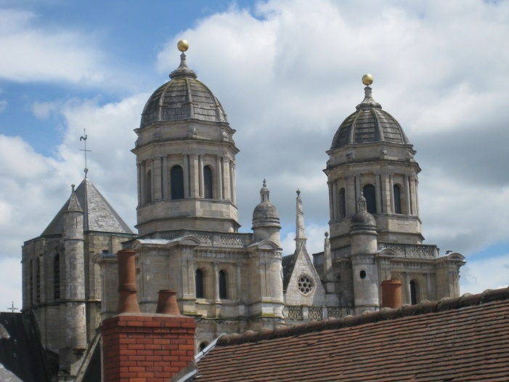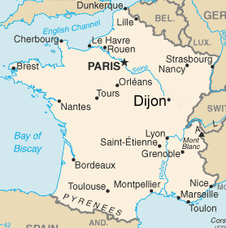
Dijon, la ciudad que invita a mitar hacia el cielo
Alli llegaron los Hermanos en la progresiva expansión de su Instituto
y alli dejaron los caminos abiertos hacia el sur de Francia

El siguiente destino de Bemabé parece haber sido Mâcon, ya que es uno de los dos Hermanos mencionados en los documentos del ayuntamiento de esa ciudad en 1711. (34) El otro era el Hermano Simón, cuya historia se contará más tarde. Los dos Hermanos fueron enviados probablemente en 1710 para colaborar en la apertura de la escuela de aquella ciudad. La Salle menciona la presencia de los Hermanos allí en su carta del 14 de febrero de 1710 a Gabriel Drolin. (35)

Fue el canónigo Jorge de Mâcon quién fundó la escuela a sus propias expensas, al parecer sin la contribución del obispo ni de las autoridades de la ciudad. Blain dice que el obispo de Mâcon no estaba bien dispuesto hacia los Hermanos, pero que no sabe por qué. (36) Quizá el obispo no se llevaba bien con el canónigo Jorge o no estaba de acuerdo con las autoridades de la ciudad, a las que disgustaba que los Hermanos vistiesen como religiosos; ellos, por lo visto, querían sacerdotes o laicos para la enseñanza. En cualquier caso, a los Hermanos se les dijo que abandonaran la
ciudad, lo que hicieron en las Navidades de 1711. (37)

Bernabé había vuelto a Dijon como director, cuando Bartolomé visitó la ciudad en 1717, pero no pudo acudir al Capítulo General de ese año.
Fue el primer director de la escuela de Auxonne en 1723 e hizo votos de acuerdo con la Bula de Aprobación, el 22 de septiembre de 1727 en San Yon. Estuvo también presente en el traslado del cuerpo de La Salle de San Severo a San Yon, en 1734, y en el Capítulo que siguió. Murió en Auxonne el 18 de septiembre de 1740.
---------
-------------
32) Cahiers Iasalliens 3, p. 35.
33) Félix­Paul, Las Cartas de San Juan Bautista de La Salle pp. 279-280, 360.
34) Poutet, Le X Vlle Siècle et les Origines Lasalienneş p. 249.
35) Cartas, 27.14.
36) Blain, Abrégéllšesumen), Cahiers Iasallns 8, p. 41.
37) Poutet, Le XVlle Siècle et les Origines Lasalliennes 2, pp. 248 ss; Calcutt,
De La Salle, A City Saint, p. 512.
---------

Hermano Norberto

El Hermano Norberto (Andrés Desbouves) nació en Aisne, diócesis de Soissons, el 6 de diciembre de 1676, y entró en el Instituto en 1700. (38) Estaba, probablemente, en una de las escuelas de París en 1704, aunque su nombre en la lista de los Hermanos implicados en el juicio de los maestros calígrafos ofrece alguna dificultad podría tratarse de Roberto, no de Norberto. (39)

En 1705 se encontraba ya en Chartres, pues firmó los certificados de defunción de tres de los Hermanos que murieron allí durante la epidemia de fiebre púrpura, (40) aunque no era el director. En esa época, el Hermano Atanasio era el director y firmó los certificados de defunción de los otros dos que murieron en la misma situación trágica. (41)

Los Hermanos eran pobre. Solían pagar el tributo a la muerte cuando , por su debilidad y trabajajo, adquirían la tuberculosis, cuando eran invadidos por fiebres tifoideas y cuando sobrevenia una peste como fue la peste de la purpura, la cual se llevo por delante cinco Hermanos entre 1702 y 1705

Estaba aún en Chartres en 1710, como subdirector del Hermano Huberto. (42) Parece, por la carta de La Salle a éste en dicho año, que Norberto creaba algún problema en la comunidad a causa de su falta de docilidad. El Fundador recuerda al director que es responsabilidad suya estar pendiente de Norberto durante la recreación, impedir que éste hable contra las reglas (quizá las reglas referentes al comportamiento en la escuela), ver si cumple con su obligación y no permitirle seguir sus caprichos. (43)

A pesar de que hubiera tenido algún problema con su autoridad, era director de Calais en 1717 cuando el Hermano Bartolomé hizo su visita del 17 al 18 de marzo, y firmó el documento de conformidad con una Asamblea General, en nombre de los otros cinco Hermanos que estaban con él en la comunidad. (44)

En las demás comunidades, cada Hermano firmó individualmente el documento de la visita de Bartolomé. Quizá Norberto era un director autoritario, de igual modo que había sido antiautoridad como Hermano de comunidad. Como director de Calais, fue uno de los dieciséis directores que participaron en el Capítulo de 1717. (45)

Cuando el deán de la diócesis de Calais y canónigo de la catedral, don Pedro Caron, difundió la falsa noticia de que La Salle era apelante contra la decisión del papa sobre el jansenismo (confundiendo al Fundador con su hermano, Luis de La Salle), La Salle escribió una carta a Norberto el 28 de enero de 1718, dejando claro que estaba irrevocablemente unido al papa y a las decisiones de la Santa Sede. (46)

------
38) Cahiers Iasalliens 3, p. 35.
39) Gallego, Vida y Pensamiento p. 375.
40) Félix-Paul, Las Cartas de San Juan Bautista de La Salle, pp. 239-240.
41) Ibíd., p. 232.
42) Ibíd., p. 239.
43) Cartas, 38.14, 18, 22, 28.
44) Cahiers Iasalliens 40/1, p. 186.
45) Rigault, Histoire générale 1, pp. 408-409.
46) Cartas, 65; Cahiers Iasalliens 40/1, p. 210, nota 2.

-----

Existe la posibilidad de que la carta fuese escrita tanto para ayuda de Norberto como con finalidad pública, pues se sospecha que éste se había dejado arrastrar por las ideas del obispo de la diócesis de Boulogne, Pedro de Langle, un firme cabecilla entre los apelantes. (47) Calais formaba parte de su diócesis. Félix-Paul sugiere que La Salle habría hecho volver a Norberto a Ruán para vigilarlo de cerca.

De cualquier manera, estaba en San Yon en abril, cuando murió el Fundador, y firmó el certificado de inhumación. (48) Evidentemente, una vez que La Salle ya no estuvo presente, el Hermano Norberto creó problemas, pues el Catalogue indica que fue expulsado del Instituto en 1720. (49)

Rigault dice que no se sabe la razón de su expulsión. (50) Félix-Paul supone, y Gallego se inclina por la misma opinión, que las disputas teológicas pueden haber sido el motivo. (51) Puede que Norberto no dejase nunca su tendencia a resistir a la autoridad. Félix-Paul y Gallego hacen alusión a un relato del cuarto libro de la biografía de Blain sobre La Salle, en el que se menciona un único Hermano que sucumbió a las doctrinas jansenistas en los cuarenta años que La Salle vivió con los Hermanos. (52) Ese Hermano, cuyo nombre no cita Blain, después de dejar el Instituto viajó a Marsella y perdió su vida en un naufragio. Existe la posibilidad de que el Hermano del relato sea Norberto. Como dice Blain, perdió su vida cuando hizo naufragar su fe, pero queda la esperanza de que se arrepintiera y tuviera una buena muerte.

Es interesante dejar consignado que los Heramnos se mantuvieron, por influencia de su Fundador, en una fidelidad total a Roma con referencia a la cuestión jansenista, a la apelante y a la galicana, tres conceptos paralelos y muy entremezclados. Con seguridad fue uno de los fundamentos de su fortaleza. Cuando hubo algún caso, como el de este Heramno Norberto, que parece era como profesional y directivo muy eficaz y valioso, la causa fue una influencia externa desafrtunada y el efecto una ruoptura. Es el úncio caso que se cooce en los primeros tiempos del el Instituto. Se repetiría la actitud al final del siglo en los tiempos de la constitución civil del clero.

En la historia de los orígenes del Instituto, Norberto es un Hermano como tantos otros que hicieron un excelente trabajo durante muchos años, pero que no perseveraron. Había entrado a la edad de veinticuatro años y sirvió en puestos de responsabilidad durante veinte. No cabe duda de que desempeñó su papel en la fundación del Instituto.
---
47) Ibíd. p. 253.
48) Félix­Paul, Las Cartas de San Juan Bautista de La Salle p. 240.
49) Cahiers Iasalliens 3, p. 35.
50) Rigault, Hlstoire générale 2, p. 28.
51) Félix-Paul, Las Cartas de San Juan Bautista de La Salle p. 304; Gallego,
Vida y Pensamiento p. 579.
52) Blain, vol. 2, libro 4, cap. 1, Cahiers Iasalliens 8, pp. 227-228. C
-------

Hermano Clemente

El Hermano Clemente (Santiago Gatelet) nació en Romagne, diócesis de Reims, el 28 de septiembre de 1684 y entró en el Instituto el 20 de junio de 1700. (53) Su primer destino conocido fue Laon.

Una carta confidencial que La Salle le escribió el 26 de junio de 1706 dice mucho acerca de este Hermano a sus veintidós años:
«He tenido mucho consuelo, carísimo Hermano, de que su reumatismo se haya curado. Le ruego ponga cuidado en ser muy sobre todo con sumisión no sólo externa, sino también interna.
Guárdese mucho de pegar a los alumnos con la mano. Usted sabe que es cosa prohibida por las Reglas. Me alegro mucho de que tenga un buen confesor y de que le dé muy buenos consejos. Trate de aprovechar de ellos mientras lo tenga.
Si usted quiere llegar a ser interior, es muy importante que mortifique la mente y los ojos. Sin estas dos clases de mortificación es casi imposible que adelante mucho en la virtud.
Cultive mucho la indiferencia en la obediencia. Es una de las cosas que le atraerá más gracias de Dios. Es buena costumbre leer a menudo las Reglas para ser plenamente fiel a ellas. Usted sabe que la observancia le procurará su santificación.
La mira de Dios en sus ejercicios es lo que más contribuirá a que los realice bien. Dios no pide sólo lo exterior de nuestras acciones, quiere que se realicen con disposiciones interiores.
No considere más que un defecto a la vez durante su examen particular, y eso durante varios días seguidos. Si usted sabe cómo podría hacer yo para impedir que se destruyan las escuelas de nuestros Hermanos, tenga la bondad de dármelo a conocer, pues hay que poner los medios para mantenerlas.
Me parece que hay que despedir a los alumnos que no son asiduos o que llegan tarde, pues es un desorden para la escuela soportar lo uno y lo otro. En el tiempo de vacaciones veremos lo que podemos hacer con relación a usted, para un director. Hasta entonces, actúe lo mejor que pueda tocante a su conciencia.
No es necesario que se acomode a los Hermanos en cuanto a la comida, a menos que se encuentre completamente bien de salud.
Soy, carísimo Hermano, todo suyo en Nuestro Señor. De La Salle (54)

Esta carta, como Félix-Paul indica, (55) revela que Clemente estaba, probablemente, al frente de una segunda escuela en Laon, abierta en 1698 y atendida por la comunidad, pues La Salle está ofreciendo a Clemente una serie de directrices que ordinariamente no daba a los Hermanos no envueltos en tareas de dirección.
Algo de la personalidad de Clemente se ve en los consejos que La Salle le da. Su salud no es totalmente buena; tiene régimen alimenticio especial, aunque es serio en su vida de Hermano, especialmente en la solicitud de un director para guiar su conciencia y también en otros comentarios sobre la mortificación, la fidelidad a las reglas y el examen de conciencia.

Y otra información de que disponemos sobre Clemente sería su firma en el documento de la visita del Hermano Bartolomé a la comunidad de Reims el 28 de febrero de 1717 (56) Su presencia en la apertura de la escuela de Saint-Omer el 16 de octubre de 1720 (57) así como en el Capítulo General de 1725, como subdirector de Saint­0mer; (58) igualmente el hecho de que emitiese votos de acuerdo con la Bula de Aprobación en agosto de ese mismo año. Estuvo también en el Capítulo de 1745, como director de Meaux. (59)

Murió en Reims, en octubre de 1753, a la edad de sesenta y nueve años, (60) una edad avanzada en aquella época, especialmente para alguien cuya salud distaba mucho de ser buena ya a los veintidós años.
---
53) Cahiers Iasalliens 3, p. 35.
54) Cartas, 9. A
55) Fé|ix­Pau|, Cartas de San Juan Bautista de La Salle p. 89.
56) Cahiers Iasalliens 40/1, p. 186.
57) Rigault, Hístoíre générale 2, p. 15.
58) Ibíd., p. 108.
59) Félix-Paul, Las Cartas de San Juan Bautista de La Salle, p. 87.
60) Cahiers Iasalliens 3, p. 35.
-------

Hermano Huberto

El Hermano Humberto (Gil Gérard) nació el 7 de diciembre de 1683 en la población de Romagne, diócesis de Reims, y entró en el Instituto el 20 de abril de 1700. La misma fecha y la misma localidad que el Hermano Clemente, cuya historia acabamos de contar. Huberto hizo los votos perpetuos, pero no se nos da la fecha. Conservó, por lo menos, seis cartas recibidas de La Salle.

La primera de estas cartas lleva la fecha del 5 de mayo de 1702. Huberto tenía 19 años y estaba en su primer año de comunidad, después del noviciado. No está claro en qué comunidad. El principal mensaje que La Salle le transmite en esta carta es sobre la importancia de la obediencia.

«Es preciso, carísimo Hermano, que se deje guiar como hijo de obediencia, que no tiene otra mira sino obedecer, y, al obedecer, cumplir la voluntad de Dios. Ponga mucho cuidado para no servirse nunca de esas expresiones: "quiero", "no quiero", o "es preciso". Son expresiones y formas de hablar horribles, y que sólo pueden alejar las gracias de Dios, que no las concede sino a los que no tienen otra voluntad
que la suya; pues no hay otra cosa que conduzca al infierno sino la propia voluntad, como dice San Bernardo.
Cuando tenga penas de espíritu, expóngalas a su director, y verá cómo Dios le bendice y le concede la gracia de soportarlas por su amor, o de quitárselas.
Ponga mucho cuidado en no dejarse llevar por antojos al actuar, pues tales acciones son aborrecibles ante Dios.
La principal virtud a la que se debe aplicar es la obediencia». (61)

Además del hecho de que Huberto tiene sólo diecinueve años y necesita ejercitarse en la obediencia, el énfasis en esta virtud es típico del a espiritualidad de la vida religiosa, no sólo en la Francia del siglo XVII, sino también en los tiempos modernos.

La siguiente carta, cuatro años más tarde, está fechada el 1 de junio de 1706. En esta época, Huberto es director de la comunidad de Laon, cuyos miembros se responsabilizaban de las dos escuelas de esa ciudad. Con apenas veintitrés años, el Hermano Clemente, su compañero de noviciado, era el único de la comunidad más joven que él. Otro de los componentes era el Hermano Roberto, de treinta años; su historia seguirá a la de Huberto. Estos tres Hermanos - Huberto, Clemente, y Roberto- perseveraron en su vocación.

Los otros tres, por los datos que se tienen, no perseveraron. Un tal Hermano Casiano había entrado en el Instituto en 1713; Isidoro y Esteban dejaron el Instituto antes de que se escribiese el Catalogue des Frères en 1714. Lo poco que se conoce de ambos es lo siguiente: El Hermano Isidoro (Teodoro Lambert) emitió los votos perpetuos el 7 de junio de 1705. (62) A tenor de las referencias en la carta a Huberto, Isidoro parece haber sido un Hermano sirviente con algo de actividad docente. Estaba, con seguridad, en París en 1706, pues su nombre figura en la lista de los Hermanos a los que se les prohibió enseñar en la parroquia de San Sulpicio, como resultado del juicio de los maestros calígrafos. Volvió a la comunidad de Laon en 1707, pero pasó a Guise en 1708 y después permaneció en Rethel de 1708 a 1711. ¡Vaya serie de cambios rápidos!

La siguiente y última referencia de él proviene de una carta del 17 de julio de 1714, escrita por el Hermano Bartolomé al párroco de la parroquia de Mende, donde los Hermanos estaban enseñando. Isidoro era miembro de esa comunidad, pero la dejó y se trasladó a París, para decirle a Bartolomé que el director, el Hermano Enrique, estaba tratando mal a los Hermanos, que pensaba casarse y que la comunidad descuidaba sus obligaciones religiosas. (63) Hay confusión sobre este relato de Isidoro, del que Bartolomé da información en su carta. Es posible que éste no tuviese tiempo para llevar a cabo su propia investigación. Gallego piensa que mucho de lo que Isidoro dice es para justificar su salida del Instituto (64) Se hablará más de esto en la historia del Hermano Enrique. En cualquier caso, parece claro que Isidoro no perse- veró con los Hermanos, pues su nombre no figura en el Catalogue.

-------
60) Ibíd., p. 35.
61) Cartas, 33.2-6.
62) Cahiers de l'Instituto 3 p 19
63) Lucard Anales del Instituto pp 313-315
64) Gallego, Vida y Pensamiento p. 492.
-------

Esteban tenía un carácter bastante extraño, y su historia se cuenta en un manuscrito del siglo XVIII, redactado con la finalidad de proporcionar datos históricos no hallados en la biografía de Blain. Su apellido era Le Loutre. No hay constancia de las fechas de su nacimiento ni de su entrada en el Instituto. El manuscrito dice que fue enviado de nuevo al noviciado hacia 1708 para corregir la pérdida de su espíritu religioso. Encontró su segundo noviciado demasiado restrictivo; pidió ser liberado y hacer votos perpetuos; de lo contrario, dejaría el Instituto. Se dice que La Salle estuvo razonando con él un centenar de veces, pero sin éxito. Finalmente, el Fundador, en consideración de sus otras buenas cualidades, le autorizó a hacer los votos según deseaba.... Pero no perseveró, y el manuscrito dice que la pérdida de su vocación fue el resultado de su obstinación.
Esteban debe de haber dejado la comunidad poco antes del 17 de julio de 1712, pues otro Hermano (Juan Pérotin) entró en el Instituto en tal fecha y tomó el nombre de Hermano Esteban. (65) El relato del manuscrito del primer Esteban dice que, cuando salió, fue a París, su ciudad de origen, y llevó una vida errante. Si el manuscrito es verdadero, éste fue el Esteban que formaba parte de la comunidad de Huberto el 1 de junio de 1706. (66)

Quizá la historia de estos dos Hermanos, Isidoro y Esteban, arroje algo de luz sobre una línea de la carta de La Salle a Huberto: «Dicen que la clase del Hermano Esteban y la del Hermano Isidoro se deterioran mucho; ponga mucho cuidado en ello, se lo ruego» (67)

Las otras cuatro cartas a Huberto son todas ellas bastante más largas que la mayoría de las cartas escritas por el Fundador. Están llenas de consejos específicos en respuesta a una amplia gama de comentarios y cuestiones planteadas en las cartas que La Salle había recibido de él. Puede deducirse de esto que, en sus cartas, Huberto daba informes detallados sobre sí mismo y sobre su actuación como director de la comunidad, y que ser director de comunidad en esa época no era tarea fácil.

Un ejemplo de los retos de Huberto es la persona del Hermano Quintín, el Segundo en llevar este nombre. La Salle, en una Carta fechada el 2 de octubre de 1710, tiene que aconsejarle mucho acerca de Quintín. (68) Dice que éste es un quejoso, si Huberto quiere escucharle; añade que no puede esperar que Quintín se lleve bien con Norberto y que no debería tolerar ninguna negligencia en sus obligaciones, ni permitirle aprender a escribir, sino mantenerlo en la primera clase [la de los que leen]; también Huberto puede permitir a Quintín hacer sus primeros votos, si lo desea, pero debería preocuparse de probarle un poco más.

Félix-Paul añade que es probable que la estancia de Quintín en Chartres fuera breve, como también su permanencia como Hermano. No hay ningún otro documento de este segundo Hermano Quintín. (69)
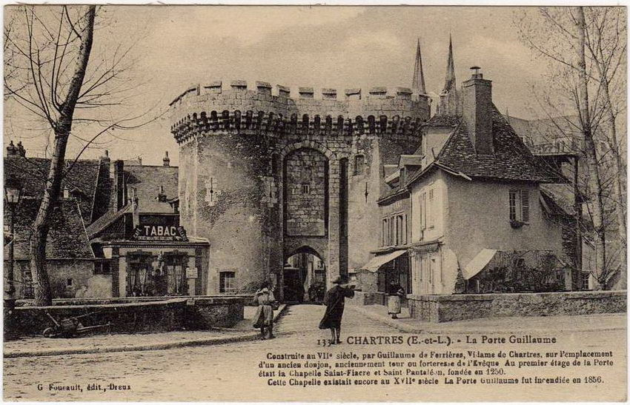
La entrada a Chartres

Huberto fue fundamentalmente una persona honrada, concienzuda y dócil. Parece que tomó bastante Seriamente el consejo del Fundador sobre la obediencia, expresado en la primera carta que recibió y que conservó el resto de su vida. Las largas cartas de La Salle son respuesta a confesiones y preguntas que Huberto le había planteado. Aunque algo de la información sobre la comunidad podría venir, por supuesto, de las cartas de los otros Hermanos.

Lucard habla de un incidente que tuvo lugar cuando Huberto era director en Chartres, después de la muerte del gran benefactor de la comunidad, el obispo Godet des Marais, y probablemente durante el hambre de 1709:
«La comunidad estaba en un estado de total indigencia. El Hermano Huberto, director, fue a ver a La Salle y le habló de su delicada situación. "¿Cree usted en el Evangelio‘?" le preguntó el Fundador. "Daré mi vida, - replicó el Hermano - para probar mi fe en esta palabra revelada". "Muy bien - añadió el hombre de Dios-, ¿no dice el Evangelio: no os preocupéis del mañana. Buscad el reino de Dios y el resto se os dará por añadidura?
El Hermano Huberto supo por experiencia que tales palabras en los santos labios de su Superior eran señal de que la Providencia se acercaba con ayuda. Volvió a Chartres lleno de confianza. Dijo que, desde ese momento, no hubo carencia de nada. Personas caritativas se brindaron a solucionar las necesidades de la comunidad sin que nadie se lo pidiera‘” (70)

Huberto fue un hombre de fe. Esta fe le proporcionó la fidelidad que tuvo hacia las Reglas del Instituto. Fue otra manera de comprender la obediencia. Esta clase de obediencia fue probablemente una de las primeras características que La Salle buscaba en los Hermanos a los que designaba como directores. El Fundador hacía hincapié en la estricta adhesión a las reglas y reglamentos sobre los que se había llegado a un acuerdo y consideraba a los directores como quienes tenían que lograr que todas esas directrices se observasen.
----
70) Lucard, Vie du Vénérable Jean-Baptiste de La Salle 2, p. 23.
65) Félix­Paul, Las Cartas de San Juan Bautista de La Salle, p. 222.
66) Cartas, 34.29. 67) Ibid.
68) Félix­Paul, Las Cartas de San Juan Bautista de La Salla pp. 233-240.
------
El hecho es que de director en Guise en 1708 y 1709 fue trasladado a Chartres, en parte a petición propia, de nuevo como director. Estaba todavía allí en 1716, como director, cuando Bartolomé realizó su visita al empezar la gira por las comunidades para preparar la Asamblea General de 1717. Es probable que Huberto residiese allí desde 1709. En 1717 fue uno de los dieciséis directores que acudieron al Capítulo General en el que fue elegido Superior el Hermano Bartolomé.
Huberto también acudió al Capítulo General de 1720 para la elección del Hermano Timoteo como sucesor de Bartolomé; estuvo de nuevo presente en el Capítulo de 1725 para la recepción de la Bula de Aprobación y renovó sus votos de acuerdo con la Bula, en agosto de ese año. En esa época era director de la comunidad de París. En 1734, como director de la Comunidad de Meaux, estuvo presente en el traslado de los restos del Fundador desde San Severo a San Yon en Ruán y también participó en el Capítulo celebrado a continuación.

En el Capítulo de 1745 figura como director de la comunidad de Noyon, abierta en 1739. En 1751 participó en un sexto Capítulo, el que eligió al Hermano Claudio como tercer Superior para reemplazar al Hermano Timoteo, que había dimitido por razones
de salud. Las actas de este Capítulo afirman que «el Hno. Huberto, antiguo director de Angers, no pudo firmarlas por haber perdido la vista». (69)
Murió en Maréville el 29 de junio de 1759, a la edad de setenta y seis años. (70) Había sido Hermano durante cincuenta y nueve años y director, por lo menos, de siete comunidades en un periodo de cincuenta años. Ciertamente fue uno de los firmes pilares de la fundación del Instituto durante y después de la vida de La Salle.
----­
69) Félix-Paul, Las Cartas de San Juan Bautista de La Salle, p. 214. ¿
70) Cahiers Iasalliens 3, p. 35.
---
Hermano Roberto

El Hermano Roberto (Dionisio Maubert) nació el 2 de enero de 1673272 O 1676,277 en Compainville, diócesis de Ruán, y entró en el Instituto el 15 de mayo de 1700; emitió votos perpetuos, pero no se nos da ninguna fecha. (71)

La primera prueba documental de su trabajo, que es la lista de los Hermanos implicados en el juicio de los maestros calígrafos de junio de 1704, (72 )indica que estaba enseñando en París en aquella época. (73) En 1705 fue, probablemente, enviado con el Hermano Ponce para abrir la escuela de Darnétal, pero puede haber vuelto a París en 1706, pues de nuevo aparece en la lista del juicio. Estaba en Darnétal en octubre de 1707 con el Hermano Dionisio y, cuando éste enferrnó en 1708, Roberto quedó al frente de la escuela con la ayuda de un Hermano joven.

La Salle le escribió en marzo de 1709 animándole a hacer votos trienales en la fiesta de la Santísima Trinidad. (74) Roberto estaba todavía en Darnétal, con el Hermano Bruno de director, cuando el Hermano Bartolomé hizo su visita el 2 de abril de 1717. (75) Fue uno de los Hermanos que firmaron el certificado de inhumación del Fundador el 8 de abril de 1719. (76)

Diez años más tarde, en 1729, se le autorizó a emitir los votos perpetuos de acuerdo con la Bula, como Hermano sirviente. Esto era inusitado, pues ordinariamente a un Hermano sirviente se le autorizaba a emitir votos como Hermano enseñante, pero no al revés. Cabe que Roberto hiciera esta elección para tener un respiro después de veinticinco años de enseñanza, para la que parece que no tenía demasiada facilidad. Podría ser también que emitiera entonces sus votos perpetuos, después de más de veinticinco años de votos temporales o sin votos.

-------
71) Cahiers Iasalliens 40/1, p. 159.
72) Cahiers Iasalliens 3, p. 26.
73) Cahiers Iasalliens 40/2, p. 71.
74) Cartas, 69.19.
75) Cahiers Iasalliens 40/1, p. 186.
76) Cahiers Iasalliens 26, pp. 315-316.
------

Algunos Hermanos hacían sólo votos temporales a lo largo de su vida, y algunos, al parecer, no hicieron votos nunca. Esto aparece claro en la temprana costumbre comunitaria de rezar por los difuntos. Se dieron normas separadas para los Hermanos con votos perpetuos, para los Hermanos con sólo votos temporales y para los Hermanos sin votos. (77) Es posible que los que tuviesen votos mereciesen más sufragios a causa de sus muchos méritos o de su gran culpabilidad en la práctica de los mismos.

No hay mención de los votos en la Regla de 1705, como era propio de otras comunidades religiosas,(78) aunque los Hermanos desde el principio hicieron votos de asociación para mantener las escuelas de los pobres, de estabilidad en el Instituto y de obediencia. Lo que realmente mantuvo a los Hermanos unidos no fueron tanto sus votos como su compromiso interior entre ellos y en el trabajo de las escuelas, su hábito común y las prácticas de su vida de comunidad. Los Hermanos no hicieron voto de pobreza ni de castidad hasta que la Iglesia lo ordenó en la Bula de Aprobación de 1725. Había, sin embargo, capítulos sobre estas dos virtudes en la primera Regla, cuyo ejemplar más antiguo existente es de 1705.

Roberto conservó muchas de las cartas mensuales que había recibido de La Salle. Diez de ellas están en la edición crítica; Seis, dirigidas con Seguridad a él y las otras cuatro, sólo probablemente. (79) En ellas, Roberto aparece como una persona tosca pero eficaz, mejor para el trabajo en clase que como director de una comunidad; quizá aún mejor como Hermano sirviente que en la docencia.

Parece haber sido de mal genio e impulsivo. Comprometía a Dionisio cuando paseaban juntos por Darnétal o Ruán, aunque no está claro cómo ocurría. Tenía costumbre de pegar a los alumnos. El Fundador pidió a Dionisio que se encargara de que Roberto dejara de hacerlo en Darnétal y también se lo escribió tanto en cartas de los primeros tiempos como de los últimos.

El Fundador también le dijo que no corriera detrás de los alumnos y no gritase a sus madres. Le insistió igualmente en que se llevase apaciblemente con el Hermano con quien convivía, que evitase los arranques de ira y que no gritase por la ventana. En una de las cartas, el Fundador dice: "sufra por amor de Dios las molestias que le causen fuera". (80)

Roberto debe de haber sido un diamante en bruto. Al igual que Matías, su amor hacia La Salle le llevó a guardar las cartas que recibió del Fundador, aunque distaban de ser elogiosas. Perseveró hasta la muerte, que le llegó en la comunidad de Meaux en 1734, a la edad de cincuenta y ocho o sesenta y un años, dependiendo de cuál sea la fecha correcta de su nacimiento.
----------
77) Cahiars Iasalliens 25, p. 86.
78) Cahiers Iasalliens 11, pp. 71, 77.
79) Félix Paul, Las Cartas de San Juan Bautista de La Salle, pp. 281.
80) Cartas 58.9
------

Hermano Alfonso

El Hermano Alfonso (Pedro Marie) nació en Saint-Chéron-lez-Chartres, diócesis de Chartres, el 5 de noviembre de 1677, y entró en el Instituto el 27 de junio de 1700. (81) No hay mención de sus votos en el Catalogue; puede tratarse de uno de los Hermanos que nunca los emitieron.

En 1708 era, sin duda, Hermano sirviente en Guise, con el Hermano Huberto de director. La Salle escribió a este último en enero de ese año: "Es cierto que el Hermano Alfonso es algunas veces difícil, pero hay que buscar la manera de hacerle más dócil". Y prosigue en la misma carta: "Va usted a la cocina a charlar con el Hermano Alfonso. De ahí nace la familiaridad y el poco respeto que le tiene" (82)

Aquí, de nuevo, hay un ejemplo de la espiritualidad de la época; el énfasis no sólo en el silencio sino también en una especie de posición Social del director sobre los otros Hermanos de la comu nidad, que se conservaba manteniendo una distancia, al menos por el silencio, entre el director y los miembros de la comunidad.

El Hermano Alfonso estaba en Rethel el 23 de febrero de 1717 cuando el Hermano Bartolomé hizo su visita durante la gira por todas las comunidades de Francia. (83) Murió allí mismo, el 13 de diciembre de 1727, a la edad de cincuenta años. Es uno de aquellos Hermanos de trabajo humilde, realizado durante más de veinticinco años, con poco o ningún testimonio dejado para la historia, pero, a pesar de ello, parte importante de la fundación del Instituto.

-----------
81) Cahiers Iasalliens 3, p. 36.
82) Cartas, 35.3, 12.
83) Cahiers lasalliens 40.1 p 286
----------

Hermano Enrique (2.°)

El Hermano Enrique (Joaquín Pelard) nació en Guise, diócesis de Laon, el 3 de octubre de 1683, y entró en el Instituto el 28 de noviembre de 1700. (84) De acuerdo con los escritos de Blain, era hijo de un pobre zapatero de Picardía, pues Guise está en esa región de Francia. (85) Si lo que Blain dice es verdad, Enrique entró en el Instituto sin saber escribir; La Salle le recibió por caridad y le facilitó el aprendizaje que necesitaba para llegar a ser Hermano.

Un documento indica que era uno de los cinco Hermanos que trabajaban en el hospicio y en las escuelas de Ruán el 24 de noviembre de 1705. (86) Después, a él y al Hermano Sebastián se les encargó abrir la escuela de los Hermanos en Grenoble en octubre de 1708. (87) .
--------
84) Cahiers Iasalliens 40/1, p. 186.
84) Cahiers Iasalliens 3, p. 36. 7
85) Blain, vol. 2, libro 3, Cap. 6, Cahiers lasallíens 8, p. 48. nota 14.
86) Félix­Paul, Las Cartas de San Juan Bautista de La Salle, p. 279.
87) Poutet, Le XVlIe Siècle et les Origines Lasalliennes 2, p. 184, nota 14.
----------

Era uno de los Hermanos de la comunidad cuando el Fundador llegó a Mende de su retiro en el monasterio de San Maximino en mayo o junio de 1713. (88) El relato de Blain dice que a La Salle se le negó rudamente la estancia y que tuvo que buscar refugio en otra parte, primero con los capuchinos y después con una piadosa mujer de la ciudad, la señora Saint Denis.

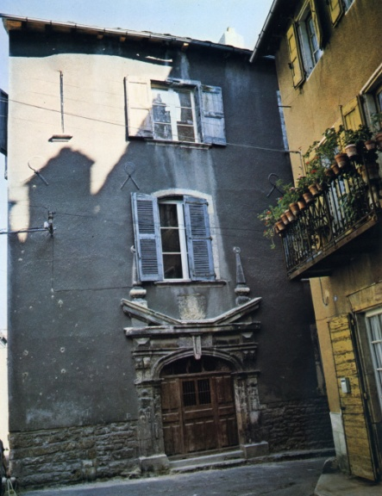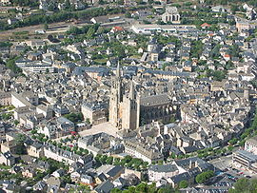

La entrada a la antigua escuela de os Hermanos de Mende todavía se conserva.
En ella el Fundador sufrio un rechazo por los dos Hermanos, según Blain. Otros biográfos , como S. Gallego, lo pone en dudas.

Los biógrafos se han esforzado por comprender exactamente lo que sucedió en aquella ocasión, excepto Maillefer, que para nada menciona el viaje del Fundador desde su retiro en San Maximino a Mende, sino que le hace ir directamente a Grenoble, vía Marsella. (89) Es difícil que se llegue a saber lo que realmente sucedió.

Después de revisar todos los datos disponibles y de estudiar las posturas de los otros biógrafos, Gallego ha desarrollado su propia interpretación, que aceptamos en este relato. (90) Gallego no admite los hechos tal como los cuenta Blain. (91) Señala que éste exagera, como de costumbre, la humillación de La Salle para ensalzar su virtud. Blain puede haberse visto influido por el relato que Bartolomé hace del informe de Isidoro acerca de las condiciones de Mende, lo que ya se ha contado en la historia de la vida de Isidoro. Desde el punto de vista de Gallego, ese relato viene motivado por la necesidad de Isidoro de justificar su propia conducta, especialmente su salida del Instituto. (92)

Recoge Gallego que el Hermano Bernardino visitó a La Salle cuando el Fundador estuvo en el monasterio de San Maximino, de lo que aquél da testimonio escrito el 6 de mayo de 1742. (93) En este documento afirma que el Fundador no mudó de ropa durante los cuarenta días de su retiro y que salió para Marsella, en ruta hacia Mende, con sólo siete libras y diez sueldos (unos setenta dólares), con lo que le quedaría muy poco dinero para la comida. (94)

-------
88) Cf. Gallego, Vida y Pensamiento p. 490.
89) Maillefer, Cahiers lasallíens 6, pp. 213-215; Two Early Biographies p. 157.
90) Gallego, Vida y Pensamiento p. 477.
91) Blain, vol. 2, libro 3, cap. 6, Cahiers lasalliens 8, pp. 47-49.
92) Gallego, Vida y Pensamiento p. 492, nota 108.
93) Lucard, Vie du Vénérable Jean-Baptiste de La Salle 2, p. 76.
94) Gallego, Vida y Pensamiento... p. 489.
------

Gallego cree que un año antes, en 1712, cuando La Salle viajó de Aviñón a Marsella, Bernardino había acompañado al Fundador para ir con él a Roma o para reemplazar a uno de los Hermanos de Marsella que habría de ir a Roma para ayudar a Gabriel Drolin. (95)

Cuando Bernardino visitó a La Salle en el monasterio de San Maximino, probablemente en la primavera de 1713, le llevó noticias de los acontecimientos de Marsella: la salida del Instituto del Hermano Ponce y de otros Hermanos y la muerte del Hermano Medardo en febrero de 1713. (96)

El Hermano Medardo había sido enviado a Mende en diciembre de 1712 para que el Hermano Timoteo, director de la comunidad, pudiese ir a Marsella como director de novicios. (97) Parece ser que Medardo fue una persona inestable, y no hay registro suyo en el Livret des Premiers Voeux o en el Catalogue. Lucard dice que había estado en las comunidades de Calais y Grenoble y que dejó el Instituto, probablemente en Grenoble. (98) Volvió a La Salle para solicitarle readmisión y el Fundador le aceptó. No pasó mucho tiempo en Mende antes de que el tiempo frío fuese demasiado para él, y marchó sin autorización con la idea de llegar a Aviñón. En el camino sufrió una pleuresía y necesitó alojarse en la comunidad de Alès, donde murió a los siete días. (99

-------
95) Ibíd., p. 480, nota 42.
96) Rigault, Histoire générale 1, p. 378; Gallego, Vida y Pensamiento pp.489-490.
97) Poutet, Le X Vlle Siècle et les Origines Lasallienneş 2, p. 181.
98) Lucard, Annales de Vlnstitut, 1, p. 284.
99) Ibid p 295
-------

La Salle envió a Bernardino a Mende para reemplazar a Medardo como director. (100) Con él estuvieron Enrique y Nicolás, uno de los dos Hermanos (el otro es Macario) cuyos nombres aparecen en los documentos de las visitas del Hermano Bartolomé a las comunidades en 1716 y 1717, pero no en el Catalogue. Todo lo que sabemos sobre Nicolás es lo que Blaín cuenta en su historia sobre Mende.

Había, pues, tres Hermanos en Mende cuando La Salle visitó esta comunidad. Bernardino, ciertamente, no volvió la espalda al Fundador. Como sólo había tres camas en la casa, La Salle fue a los capuchinos para encontrar alojamiento, pero visitó la comunidad de los Hermanos durante el día para las oraciones y, quizá, las comidas. (101)

Enrique le recibiría fríamente, pues probablemente se encontraba enojado con el Fundador por dos razones: la primera, porque tal vez creyó que sería director después de Timoteo, pero al parecer no se nombró a nadie para ese puesto cuando Timoteo marchó a Marsella, y Enrique, como el más antiguo en el Instituto, había asumido el puesto hasta que llegó Bemardino; (102) la segunda, es que Enrique pudo haberse sentido molesto porque pasó un buen tiempo desde que salió Medardo hasta que llegó Bernardino, con lo que él y Nicolás tuvieron que hacer en la escuela el trabajo de tres Hemanos.

Nicolás, el tercer Hermano de Mende, también pudo haber tomado parte en la vejación, de acuerdo con Gallego, mediante observaciones más o menos graciosas sobre la conveniencia de que La Salle contribuyera a compra de los alimentos. (103)

El hecho es que ese mismo año La Salle nombró a Enrique director de la comunidad de Les Vans; (104) su firma, como director, consta en un recibo de fecha 21 de agosto de 1713. Esto no parece compaginarse con un modo de comportamiento como el manifestado por Blain. Además, el Fundador o Timoteo - al que La Salle había puesto al frente de las comunidades del sur - le nombraron director de Mende a finales de 1713 o a principios de 1714, pues Bernardino se trasladó como director a Alès.

Cuando Isidoro, que se había unido a Enrique en Mende, salió y fue a París en 1714, éste se quedó solo en aquella localidad hasta 1716. Ese año llegó Nicolás para acompañarle. Los dos estaban allí cuando Bartolomé los visitó en las Navidades de 1716. Firmaron su conformidad con la Asamblea General el 27 de diciembre, pero Enrique añadió una cláusula con la que Nicolás estuvo de acuerdo, en el sentido de que los Hermanos del Sur deberían tener adecuada representación en la Asamblea. (105). Evidentemente no era remiso a la hora de opinar sobre tales materias.

Enrique y Nicolás murieron durante la epidemia de 1721, que se había extendido hacia el norte, desde Marsella a Mende. Fueron fieles hasta el final en su servicio a la ciudad de Mende. El 21 de septiembre, el ayuntamiento de la ciudad había dado a Enrique, junto con un sacerdote, la responsabilidad de distribuir ayuda a los enfermos. Murió a consecuencia de la epidemia el 14 de octubre; Nicolás había fallecido dos semanas antes. (106) Para ambos fue un heroico final como Hermanos, especialmente bueno para Enrique, que, con ello, redimió cualquier reputación anómala que pudiera haberse ganado durante los días de conflicto con el Fundador.
La epidemia de 1720 y 1722 fue particularmente mortal, proveniete de un barco venido de Siria y llegado a Marsella. Se llevó por delante una 40.000 personas de manera especial en elsur de Francia Los Hermanos atendeiron con heroismo a los enfermos y fueron víctimas del flagelo de la enfermedad

-----
100) Ibíd., p. 295; Gallego, Vida y Pensamientq p. 490.
101) Gallego, Vida y Pensamienrq p. 491.
102 Ibíd., nota 105.
103) Ibid p 491
104) Ibíd., p. 493
105) Vie du Frère Barthélémy pp. 109-110.
106) Rigault, Hístoire générale 1, p. 385.

Hermano Alberto

El Hermano Alberto fue un Hern1ano extremadamente competente que, de acuerdo con la mayor parte de los historiadores, no perseveró en el Instituto. Gallego, Sin embargo, muestra caritativamente la posibilidad de que hubiese muerto hacia 1711, lo que explicaría por qué su nombre no figura en la lista del Catalo- gue de los Hermanos, escrito, aproximadamente, el año 1714. (107) Un argumento contra esta opinión es el hecho de que La Salle no mencione la muerte de Alberto en ninguna de las cartas que envió a Gabriel, aunque sí lo hizo de la muerte de otros Hermanos en una de las primeras cartas a Roma.

Casi lo único seguro acerca de este Hermano se conoce por las cartas de La Salle a Gabriel. Lo menciona seis veces en cinco de estas cartas (108) y alude a él en otras dos. (109) Parece claro que Gabriel conoció a Alberto y, por lo tanto, éste era Hermano antes de 1702.

El Fundador le menciona también en las cartas al Hermano José y al Hermano Matías, como se verá más tarde. Otra conjetura, basada en su indiscutible habilidad de líder, es que consiguiese algún título más que el ordinario de educación, típico en los Hermanos; podría haber sido uno de los que Blain (110) menciona que renunciaron a una carrera universitaria para unirse a La Salle ya en 1684.

Se sugiere que, incluso, sabía latín. (111) No hay noticia de su apellido, de cuándo entró en el Instituto, ni de qué votos emitió. Es evidente que tenía buenas cualidades administrativas y que La Salle apreciaba su eficiente capacidad para abrir una escuela. Parece probable, por las tareas que La Salle le asignó en 1705, que Alberto hubiese entrado en el Instituto hacia el año 1700, aunque su nombre no esté en el Livret des Premiers Voeux entre los que emitieron votos perpetuos en 1705.
--------
107) Gallego, Vida y Pensamiento p. 483, nota 66.
108) Cartas, 16.2, 19.18, 20, 23.6, 26.10.
109) Ibid., 17.15 y 24.12.
110) Blain, vol. 2, libro 2, cap. 1, Cahiers lasalliens 7, p. 224.
111) Félix-Paul, Las Cartas de San Juan Bautista de La Salle, p. 135.
------

En una carta a Gabriel, escrita el 27 de abril de 1705, La Salle menciona que Alberto está al frente de la escuela de Aviñón, (112) abierta por él mismo; (113) fue una magnífica tarea, porque aquella era ciudad papal, territorio perteneciente al papa, y, por esa razón, una recompensa en la mente del Fundador.
Además, La Salle encontró conveniente enviar sus libros a Aviñón para la aprobación eclesiástica y su posterior impresión, y quería enviar y recibir sus cartas a través de esa ciudad, para beneficiarse de los menores costes del correo papal; a Alberto le encomendó el envío de los libros y de las cartas. (114)

En su carta del 27 de abril de 1705, La Salle dice que deseaba enviar a Alberto a Roma, pero que Gabriel había indicado en una Carta anterior que no lo quería consigo. (115) Es curioso que el Fundador diga, de nuevo, en una carta posterior (4 de septiembre de 1705), que podría enviar a Alberto para ayudar a Gabriel si le necesitara, y añade: «Vamos a abrir un establecimiento en Marsella; allí estará el Hermano Alberto hasta después de Pascua; luego se lo podría enviar a usted, para que le ayude un poco a adelantar sus asuntos, si es que no lo están, pues es muy adecuado para ello. En los seis primeros meses hará maravilla." (116)

Parece una comparación poco favorable entre lo que Gabriel había conseguido en tres años y lo que La Salle esperaba de Alberto. De nuevo, en su carta del 21 de junio de 1706, le dice que enviará un Hermano de Aviñón a Roma dentro de cinco o seis meses. Podría tratarse del mismo Hermano Alberto. (117)
-----
112) Cartas, 16.2.
103) Ibíd., 17.15. p
114 Ibid., 19.18, 20.1.
115) Ibíd., 17.15.
116) Ibíd., 19.20.
117) Ibíd., 24.12.
-------
La Salle decía «dentro de cinco o seis meses» porque entonces pensaba enviar a Alberto para establecer una escuela en Valréas y podría hacerlo en ese margen de tiempo. Efectivamente, llevó a cabo tal misión pero, debido a demoras en los comienzos, no empezó hasta abril de 1707.

Antes, Alberto había creado la escuela de Marsella y recibido por ello el agradecimiento oficial de la ciudad. Por el registro oficial del municipio sabemos el nombre completo del Hermano Alberto, si realmente era ése. Rigault informa a partir del registro que se convocó al "Hermano Alberto del Niño Jesús" a la reunión del 6 de abril de 1706 para recibir una felicitación pública. Se le pidió «que se aplicase principalmente a preparar a los niños en el temor de Dios y en instruirlos en todas las obligaciones del cristiano. Esto es lo que el Hermano prometió con mucha modestia y confianza en la ayuda del Señor». (118)

Es posible que Alberto del Niño Jesús no fuese el nombre real de Alberto sino un título otorgado por las autoridades de Marsella. Lucard señala que, a causa de su devoción al Niño Jesús, los Hermanos eran a menudo llamados los "Hermanos del Niño Jesús" y al Instituto se le denominaba de las "Escuelas Cristianas del Niño Jesús" (119) Uno de los primeros sellos del Instituto fue una imagen de san José con el Niño Jesús.

Alberto fue enviado desde el sur de Francia como director de la escuela de Troyes, probablemente hacia el año 1707 o 1708. La Salle escribe al Hermano Matías el 4 de abril (de 1708, por evidencia interna) en respuesta a su petición de un traslado de Mende, quizá para ir a Troyes o para vivir con Alberto, y le dice: "El Hermano Alberto no le conviene a usted" (120) Félix­Paul sugiere que Alberto se había acostumbrado, a causa de su trabajo de fundar escuelas en Avignon, Marsella y Valdreas, a visitar personas de fuera de la comunidad algo que Matías podía tener en mente, pues el Fundador le había reprendido por ello en cartas anteriores.(121)

La siguiente referencia a Alberto está en la carta de La Salle al Hermano José, Visitador del norte, que se enfrentó con un serio problema de alojamiento en Troyes. La Salle le dice que no haga nada hasta que él llegue, y añade que no mencione su llegada a nadie, ni siquiera a Alberto. Esto parece sugerir una falta de confianza en éste. (122) Puede estar relacionado con un informe que se había difundido de que Alberto y el Hermano que vivía con él habían tenido una pelea; incluso, un intercambio de golpes. (123) Esto puede haber precipitado su salida del Instituto y sería una de las razones por las que La Salle fue a Troyes; es decir, no sólo para solucionar el problema del alojamiento sino también para tener una entrevista con Alberto. (124)

Si esta suposición fuese cierta, sería un triste final para su ilustre trayectoria como Hermano; otra pena en el corazón de La Salle, pues Alberto fue persona clave en el desarrollo del Instituto, un Hermano con especial talento para iniciar nuevas empresas, dotado de energía diplomática, habilidad educativa y siempre dispuesto a pasar de una a otra tarea al servicio de La Salle.

Un Hermano como Alberto inició la saha de Hermanos ejecutvos fundadores decentros, hábiles para los negocios del mundo, dueños de la diplomacia de cara a la gente, que luego pichan sus ruedas en el camino y terminan derivando sus trayectorias has el muindo a donde regresas despues desus servivios en la Congregaciaos ¿Cuentos de ellos han exisituido a lo largo de los siglo?

-----
118) Rigault, Hlstoíré générale 1, p. 352.
119) Lucard, Annales dé Vlnstítut; 1, p. 273, nota 1.
120) Cartas, 48.2
121) Ibid. 44.3, 45.10, 49.5, 51.12.
122) Ibíd., 40.3.
123) Ibid 31-20
124) Felix-Paul. Las Cartas de San Juan Bautista de La Salle, p. 200.

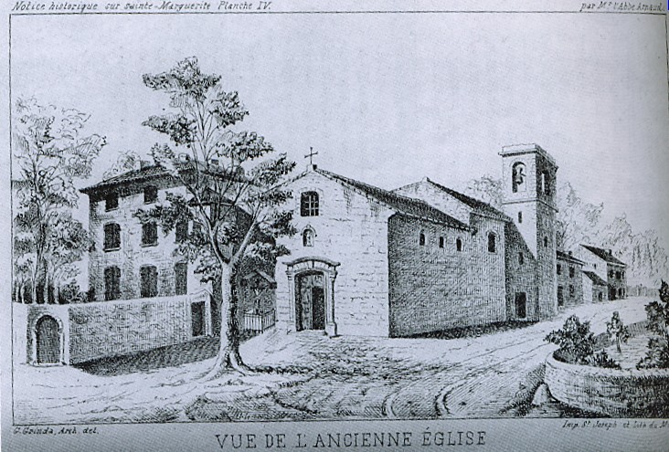
Stas Margarita, en la periferia de la antigua Marsella
en la zona que ocupó la primitiva escuela

Hermano Matías (1.°)

Matías es otro Hermano conocido casi exclusivamente a tra- vés de las cartas de La Salle. Probablemente entró en el Instituto hacia el año 1700, aunque parece que lo abandonó cuando era todavía bastante joven. Matías guardó diez cartas que el Fundador le había escrito y que fueron halladas muchos años más tarde en el ático de una casa en la pequeña población de Pemes, cerca de Aviñón.

Estas cartas las recibió Matías en el plazo de año y medio, desde el 3 de diciembre de 1706 al 16 de mayo de 1708, mientras estuvo, primero, en la comunidad de Reims; después en París, a petición propia, desde principios de 1707; y finalmente traslada-
do, de nuevo a petición suya, a Mende, en junio de 1707. En Mende pidió la vuelta a París, pero se le envió a Aviñón en junio de 1708.

Aquí dejó el Instituto en una fecha anterior a 1710, cuando otro Hermano recibió el nombre de Matías.

Estas cartas, descubiertas hacia 1850, forman un grupo especial entre las cincuenta y tres originales autógrafas que se han conservado de La Salle, porque revelan mucho acerca de la amabilidad del Fundador, al tiempo que muestran un tipo de Hermano que vivió y trabajó con él. No hay, por supuesto, cartas escritas a La Salle por Matías (ni por cualquier otro Hermano); tenemos que descubrir el carácter de éste por lo que La Salle le escribió, casi todo en respuesta a lo que previamente había escrito al Fundador.

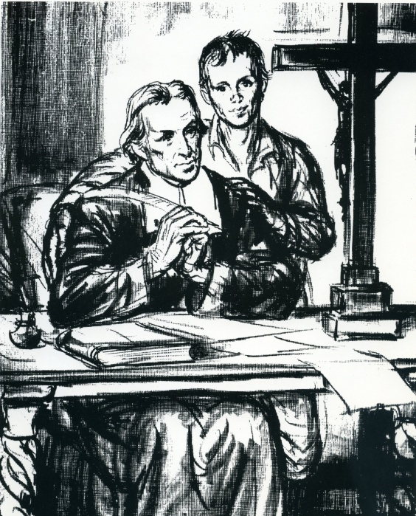 | Las cartas dirigidas al original y juvenil Hno. Matías son la que mejor se conservan de las cientos, acaso miles, cartas que dirigo a los Hermanos en su contumbre de una carta de dirección cada mes.  Son 11 cartas manuscritas.  Después de las 19 manuscritas dirigidas al Hno. Gabriel a Romam son las más expresivas, naturales y descriptivas.  Entre las demás manuscritas hay 6 dirigidas a Hno Roberto, 5 al Hno. José y otras 5 al Hno Huberto, 3 al Hno Dionisio, una a otros nombres como el Hno Severino el Hno. Ponce y otros personajes.

La mejor manera de comprender la personalidad de los dos corresponsales es leer las diez cartas en su totalidad. Para la fina- lidad de este libro sobre los primeros Hermanos, valdrá citar completas sólo dos cartas bastante características. La primera tiene fecha de 3 de diciembre de 1706.

«Es usted, carísimo Hermano, el primero a quien escribo este mes. No pretendo otra cosa que aliviarle en sus penas; pero bien ve que no podré aliviarle mientras no conozca sus dificultades. No veo bien cuáles son. Usted sólo me dice que no se encuentra bien de salud. No sé si es ése el único motivo por el que pide venir a París o que le envíe a otro sitio. Deme a conocer cuál es la causa.
En sus cartas no me dice usted casi nada. Repite muchas veces la misma cosa, cuando bastaría decirla una vez. Deme a conocer todas sus penas. Si provienen de que yo no le escribo, le escribiré en lo sucesivo cada vez que escriba a los Hermanos; pero le ruego que se esfuerce para que sus cartas estén mejor escritas y con mejor ortografía, pues casi no las puedo leer.
En la oración mental siga ejercitándose en los actos de la preparación. Hace bien en aplicarse particularmente a recogerse interiormente y a alejar de usted las distracciones.
Usted me da como única razón para cambiarle que no se acomoda a Reims. Bien ve que entre nosotros debe uno acomodarse a todos los lugares a donde sea enviado por los superiores; pues la obediencia ha de ser la regla principal y la mayor satisfacción de los Hermanos.
No entiendo qué quiere decir con que está disgustado por el modo como lo han tratado. Explíquemelo y trataré de poner remedio a su pena. Tenga la seguridad, carísimo Hermano, de que yo sólo quiero su bien y la tranquilidad de su alma, y soy todo suyo en Nuestro Señor, De La Salle». (125)

La segunda carta fue escrita el 23 de marzo de 1708.

«Creo, Carísimo Hermano, que usted está todo lo bien que puede estar, y que debe vivir contento con el Hermano que actualmente tiene el cargo de dirigirle. Trate, pues, de cumplir bien su deber y de aplicarse mucho a los ejercicios [de comunidad], pues ellos le Santificarán y le conducirán a Dios.
Tome la resolución de llegar a ser muy recogido y de poner todos los medios posibles para ello. Haga lo posible para aumentar lo más que pueda el número de
sus escolares. Estoy bien persuadido de que el Hermano que vive con usted no
es molesto y que usted está contento con él. ¿No se avergüenza de decir: " ¡que un joven tan apuesto como yo tenga que vivir en este estado!"?
Usted es afortunado por vivir en el estado en que está; un estado santo y santificador, que lo honra, tanto para la vida como para la salvación. ¡Que es usted un joven guapísimo! ¿Cómo puede hablar así de usted mismo? ¿Son esas expresiones propias de un religioso?
Si no me agradan algunas cartas que usted escribe, es porque a veces escribe cosas muy inconvenientes. Procure escribir con más sensatez y con más educación.
Usted comprende que es muy pernicioso incomodarse y guardar rencor. (126
Entiende también que está muy mal encolerizarse y dejarse llevar del humor. Eso es más propio de un animal que de una persona sensata. Cuide mucho de no dejarse llevar de la impaciencia en clase, pues ése no es el medio para restablecer el orden y el silencio. Las réplicas perjudicar mucho a la sumisión que debe usted tener.
Es muy malo seguir como norma el dejarse guiar por lo primero que le viene al espíritu, pues vienen muchos pensamientos equivocados.
Déjese guiar por la obediencia, y verá cómo Dios le bendice. Yo le pido que le colme a usted de sus gracias y soy, mi carísimo Hermano, todo suyo en Nuestro Señor. De La SalIe (126)

Matñias debio ser una persona muy espontneo , transparente y sincera. El Fundador debio sonreís cuando le escribe ebn su carta una frases de su comunicación: ¿No se avergüenza de decir: " ¡que un joven tan apuesto como yo tenga que vivir en este estado!"?
Pero son cartas de dirección y por eso le aplica el remedio contra el egocentrismo y la vanidad, que son incompatibles con el buen religioso: Usted es afortunado por vivir en el estado en que está; un estado santo y santificador, que lo honra, tanto para la vida como para la salvación. ¡Que es usted un joven guapísimo! ¿Cómo puede hablar así de usted mismo? ¿Son esas expresiones propias de un religioso?

Matías, pese a todos sus defectos, parece que fue un maestro brillante. El 10 de octubre de 1707, el Consejo municipal de Mende expresó su gratitud al obispo de la ciudad por haber traído a los tres maestros del señor de La Salle para enseñar a sus hijos, añadiendo su satisfacción por los «maravillosos resultados» conseguidos por los tres Hermano. (127)

Puede suponerse otro rasgo de Matías. Debió de profesar gran respeto, si no amor, por La Salle al haber conservado hasta el fin las cartas tan poco halagadoras que el Fundador le había enviado. Por ello, la posteridad le queda agradecida. Por una de estas cartas de La Salle, se conoce la existencia de un tal Hno. Cipriano, aunque nunca más se supo de él. Matías había pedido cambio para vivir con este Hermano.

La Salle escribe: «No pienso ponerle con el Hermano Cipriano. Y el Hermano Alberto [director de la comunidad] no le conviene a usted. A menudo no sabe usted lo que pide». (128)
El Fundador pudo hacer gala de ironía cuando escribió la última frase, pues Matías debía de conocer bastante bien que el Hermano Alberto, probablemente en la comunidad de Troyes, como director, compartía el anhelo de Matías por estar fuera de la comunidad visitando la ciudad y a sus gentes. Otro dato sobre el Hermano Cipriano es que murió en Rethel en 1713. (129)
-----
125) Cartas, 42
126) Cartas 47
127) Rigault, Hístoire générale 1, pp. 356-357.
128) Cartas, 48.2.
129) Félix-Paul, Las Cartas de San Juan Bautista de La Salle p. 266.
-------

Hermanos Paulino y Hermano Severino

Dos cartas más, no escritas a Matías pero encontradas con las diez enviadas a él, fueron dirigidas a otros dos Hermanos, Paulino (130) y Severino, (131) que quizá dejaron el Instituto por la misma época que Matías y quizá también en la misma comunidad de Aviñón. Poco se conoce de estos dos Hermanos. Félix­Paul especula que los tres pudieran haber vivido juntos. (132) Quizá establecieron una escuela parroquial en Pemes. No sería insólito en antiguos Hermanos el continuar en el trabajo de la enseñanza y mantener una relación cercana unos con otros.

La carta a Paulino fue escrita probablemente en 1705, cuando trabajaba en una de las escuelas de Ruán y vivía en el Hospicio General. Hay una referencia en la carta al hecho de que Paulino encontraba difícil el trabajo en Ruán, lo cual es comprensible si se tiene en cuenta que los Hermanos no sólo enseñaban a clases numerosas sino que tenían también a su cargo a los pobres del hospicio. (133)

Hay pruebas de que Paulino fue uno de los dos primeros Hermanos (el otro fue Joaquín) que enseñaron en la escuela de la parroquia de San Lorenzo, de Marsella, en 1706.334 Parece Ser que Paulino y Joaquín fueron trasladados de Ruán a Marsella al mismo tiempo. En 1708, Joaquín estaba en Mende y es probable que Paulino fuese también trasladado de Marsella por ese tiempo y que viviese con Matías en Aviñón, antes de dejar el Instituto.(134)

La carta a Severino fue escrita el 13 de julio de 1706 y es la contestación del Fundador a los escrúpulos de conciencia sobre la necesidad de hacer restitución por haber calumniado a una señora fallecida.

La Salle asegura a Severino que no hace falta preocuparse, que lo que había hecho ya era suficiente, que debería seguir el Consejo de su confesor y que el mismo La Salle libera a Severino de toda culpa al respecto.(135()

Hermano Luis (2º)

Todo lo que se sabe sobre este segundo Hermano Luis es que figura en los registros de la comunidad de Laon como director desde 1704 a 1706 (1) y que murió en Ruán el 28 de marzo de 1709 (136)

-------
131) Cartas, 52.
132) Ibíd., 63.
133) Félix-Paul, Las Cartas de San Juan Bautista de La Salle p. 280.
134) Blain, vol. 2, libro 3, Cap. 3, Cahiers Iasalliens 8, pp. 23 ss.
135) Cahiers Iasalliens 11, p. 197.
136) Obituario manuscrito

